**Комплекс развивающих упражнений по изобразительному искусству для детей дошкольного возраста**

**Цель развивающих упражнений** - развитие у детей дошкольного возраста творческой смекалки, логического мышления, наблюдательности, зрительной памяти, пространственных представлений и творческого воображения. Комплекса упражнений помогает овладеть техникой рисования.

**Упражнения, направленные на развитие наблюдательности и зрительной памяти.**

Суть состоит в том, чтобы приучить детей рассматривать предмет и фиксировать увиденное на бумаге.

**«Запомни предмет»**

Воспитатель показывает нужный детям предмет (чашку, вазочку, коробку и т.д). Дети две-три минуты рассматривают предмет. Затем педагог убирает предмет, а дети быстро выполняю рисунок по памяти на бумаге. После этого снова показывается предмет и детям предлагается исправить ошибки. Можно так же детям предложить коллективно исправлять рисунки, сделать взаимопроверку, обсудить сделанное. Работа проходит живо, интересно.

**Упражнения на развитие пространственных представлений.**

Дети под руководством воспитателя определяют пространственное положение предметов, изображенных на фотографиях, учебных пособиях и т.д.

«**Где находиться предмет?»**

Педагог показывает картинку с множество предметов. Дети рассматривают её.

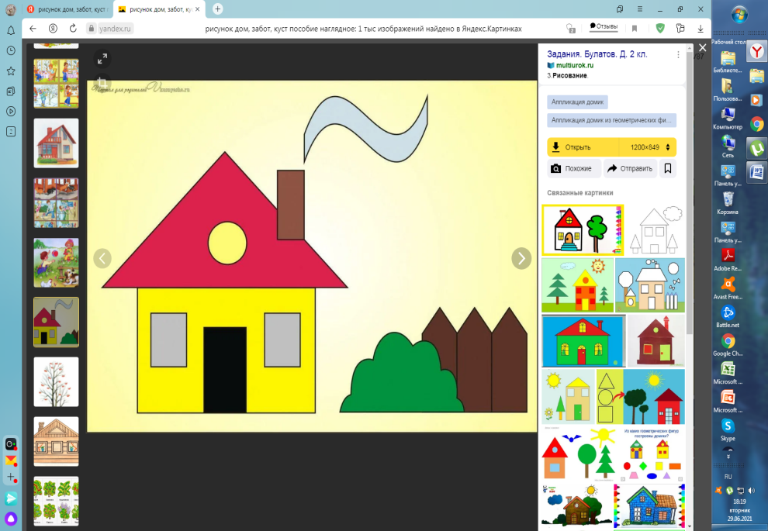

Затем у детей спрашивают: « Что ближе к дому кусты, забор или дорога?» «С какой стороны находится забор и куст? Где находиться дорога?».

Можно использовать карточки с заданиями, которые раздаются с учетом индивидуальных особенностей детей.

**«Дорисуй предмет»**

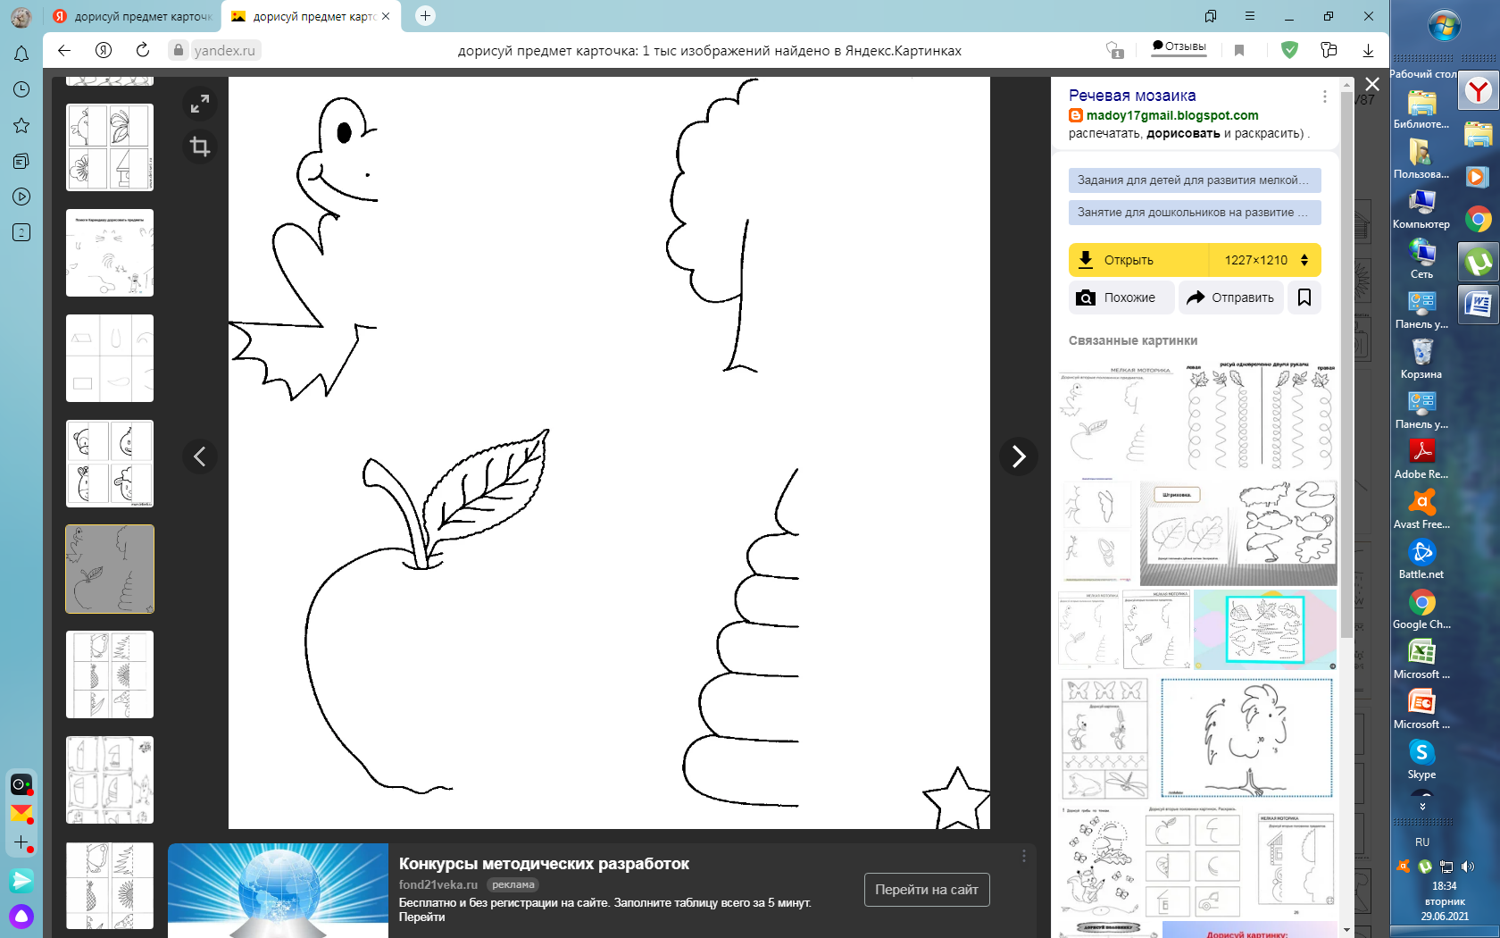

Педагог раздает карточки детям, на которых изображены недорисованные предметы и предлагает им дорисовать недостающие их части. Эти виды упражнений помогают пониманию и осознанию законов перспективы.

**Упражнения по развитию творческого воображения, фантазии.**

**«Клякса»**

Воспитатель капает на лист бумаги гуашь, пятна причудливо растекаются. Затем на основе этих пятен детям предлагается дорисовать все, что подсказывает им фантазия, или рисуют на заданную воспитателем тему.

**«Нарисуй предмет»**

Для этого упражнения воспитатель рисует каждому ребенку на листе бумаги 2-3 линии и предлагает на их основе сделать рисунок.

**Упражнения по овладению элементами языка изобразительного искусства.**

К ним относятся задания по цветоведению, передаче объема, изучению ритма орнамента.

**«Ягоды поспели»**

Детям раздаются карточки на которых изображены ягоды, с последовательным усилением оттенка цвета. Задача детей состоит в умении разложить эти карточки с ягодами в определенном цветовом порядке от более светлых к темным по образцу. Это задание подходит для детей младшей и средней группы.

**«Говорящие цвета»**

Детям старшей и подготовительной группы можно предложить карточки с изображением предметов, название которых ассоциируется с некоторыми оттенками цветов (малина – малиновый, роза – розовый и т.д.) Задача детей соотнести карточки-оттенки с их предметными названиями.

**«Чья композиция лучше?»**

Воспитатель предлагает дошкольникам составить композиции из готовых силуэтов натюрморт, пейзаж и т.д. Данное задание может проводиться в виде соревнования двух (трех) команд. Работу лучше проводить на магнитной доске.

**«Орнамент»**

Детям предлагается рассмотреть и продолжить орнамент в полосах. Данное упражнение подойдет для любой возрастной группы в зависимости от сложности подобранного орнамента.

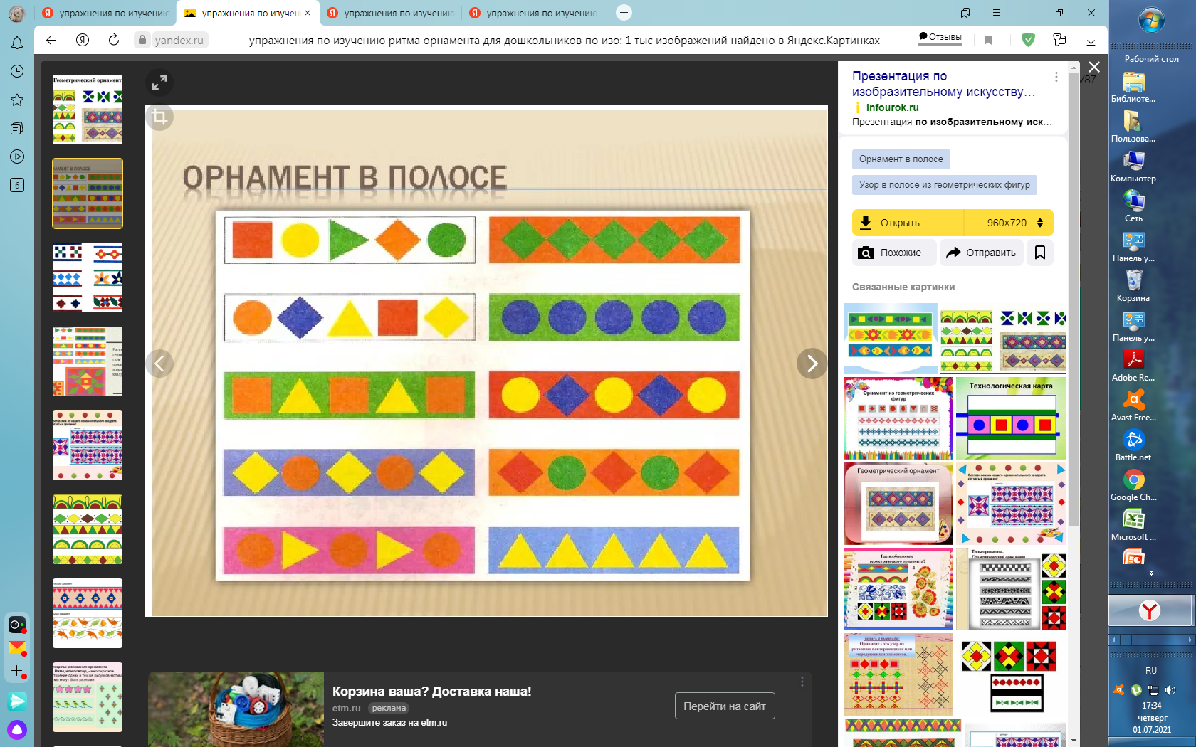

**Упражнения по овладению различными техническими приемами.**

Можно использовать прием работы с ватными тампонами. А так же придумать рифмованные строки к каждому приему рисования. Например: «Куда кисточка лежит, туда и дорожка бежит» и т.д. Прием показывается у доски.

Эти приемы и упражнения я с успехом использую в работе со своими воспитанниками.